软件详细设计说明书

项目名称：教育局民办教育信息服务监管平台

日期： 2020年 8月 7日

修订文档历史记录
日期 | 版本 | 说明 | 作者
2020.8.7 | V1.0 | 初稿 | 唐昊
2020.8.7 | V1.1 | 对说明书内容进行补充 | 唐昊
2020.8.8 | V1.2 | 评审后修改 | 唐昊

目录
一、引言 3
.1编写目的 3
.2 项目背景 3
.3 定义 3
.4 参考资料 4
二、总体设计 4
.1 需求概述 4
.2 软件结构 5
三、程序描述 5
(1)系部管理 8
(2)系部信息编辑 8
(3)增加系部 8
(4)专业管理 9
(5)班级管理 10
(6)增加班级 11
(7)事件管理 11

一、引言

信息社会的高科技，商品经济化的高效益，使计算机的应用已普及到经济和社会生活的各个领域。计算机虽然与人类的关系愈来愈密切，还有人由于计算机操作不方便继续用手工劳动。为了适应现代社会人们高度强烈的时间观念，教育局民办教育信息服务监管平台为满足学生和家长、社会各界获取权威信息的需求，着力解决服务老百姓最后一公里问题，达到宣传民办教育和引导家长择校的效果，使社会各界了解民办教育，走进民办教育，认同民办教育。同时强化信息公开，整体提升服务监管能力，促进龙泉驿区民办学校依法依规办学。

.1编写目的

教育信息服务监管平台是推动政府转变教育管理职能、提高管理效率和建设现代学校制度的有力手段，是支撑教育管理现代化的基础工程。教育部、地方教育行政部门和各级各类学校积极推进各领域的教育管理信息系统建设，形成了一批配套的基础数据库，对于提升教育管理决策科学化、监管数字化、服务信息化发挥了重要作用。
教育部贯彻国家网络与信息安全有关要求，将其作为教育信息化工作的重要基础内容。按照国家信息安全等级保护有关要求，教育部已完成了大部分系统的定级备案，在系统建设时同步落实相关安全措施与要求，有效地保证了已建的中央级教育管理信息系统运行和相关数据的安全。在教育部的积极指导下，大部分省、地市级教育部门和高等学校已初步完成信息系统安全定级和备案工作，部分单位先行开展了建设整改和等级测评工作，积极探索教育网络与信息安全工作开展的有效模式。在系统地开展安全建设和整改后，初步建立起了覆盖各级教育部门和各级各类学校的教育网络与信息安全保障体系，信息安全防护能力明显提高，信息安全事件明显减少，有效地保障了教育改革和发展的成果。

.2 项目背景

● 项目的委托单位：重庆邮电学校

● 主管部门：重庆邮电大学管理委员会

● 该软件系统与其他系统的关系：与学校管理相关联。

.3 定义

本需求的编写目的在于研究学籍管理系统软件的开发途径和应用方法。

本需求的预期读者是与学籍管理系统软件开发有联系的决策人，开发组成人员，扶助开发者，支持本项目的领导和公司人员，软件验证者。

专门术语：
processing 数据处理
数据终端设备 transmission传输介质
数据数据设备 LAN局域网

.4 参考资料

《软件工程基础教程》，刘文,朱飞雪 主编： 粘新育,陶洁 副主编：北京大学出版社
《程序设计》，尚俊杰 编著：清华大学出版社
《SQL Server 2008 实用教程》，蒋文沛 主编： 韦善周,梁凡 副主编：人民邮电出版社
《软件工程案例教程》，韩万江，机械工业出版社

二、总体设计

.1 需求概述
(1)普通用户的功能需求
、用户登录:输入账号，密码
、用户注册:输入包括用户名、密码、邮箱、电话、密保问题、密保答案、角色
、重置用户密码：通过正确回答密保问题重置密码
、用户信息修改:包括用户名、密码、邮箱、电话、密保问题、密保答案、角色
、栏目编辑：在网站上编辑发表文章
、举报组织机构：对存在问题的组织机构信息进行举报反馈

(2)系统管理员功能需求
、系统管理员登录:输入账号，密码
、禁用用户:将用户账户禁用，禁止用户进行登录
、分配用户角色：对用户的角色进行确定，再对用户的角色进行确认
、栏目审核：管理员审核用户发表的内容
、栏目填报（编辑）权限设置：管理员对用户进行栏目填报（编辑）权限的设置
、发布公告：管理员发布系统公告
、发布民意调查：管理员根据需求发布民意调查问卷
(3)组织机构的功能需求
、创建组织:根据机构类型创建一个组织
、增加组织机构:输入机构类型，机构名，机构地址，机构描述，教职工数量，专职老师数量， 学生总人数，每年招生人数，坐标X，坐标Y
、删除组织机构:将一个组织机构信息从数据库中删除
、更改组织机构：输入需更改的组织信息
、查询组织机构：从数据库获取所有机构表的信息，将其整合后呈现在前端

.2 软件结构

软件详细结构图1
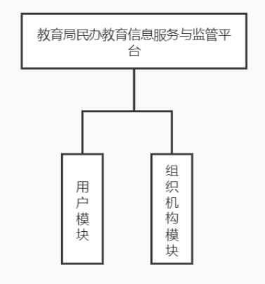

软件详细结构图2
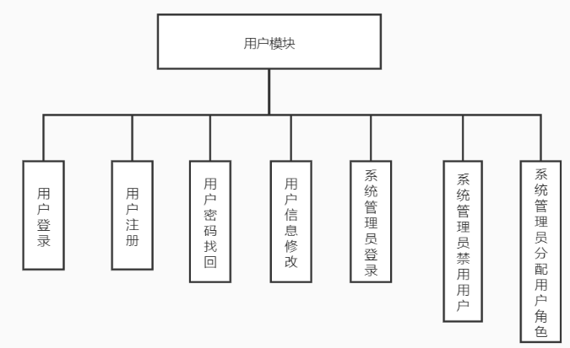

软件详细结构图3
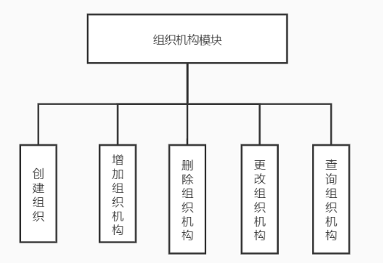

三、程序描述

.1 下面对各模块的功能，性能，输入，输出进行具体描述

、登录模块
- 功能:实现登录功能,输入用户名称和用户密码,正确则进入欢迎界面.不正确则返回原来的界面。
- 性能:由注销功能调用。
- 输入项目:用户名称和用户密码。
- 输出项目:正则进入到欢迎界面,负则返回原来的界面。

、注册模块
- 功能:对用户信息的录入
- 性能:为用户提供注册界面。
- 输入项目:包括用户名、密码、邮箱、电话、密保问题、密保答案、角色
- 输出项目:登录界面

、用户密码重置模块
- 功能:用户通过正确回答密保问题重置密码
- 性能:校验密保问题的答案，若正确跳转到密码重置页面，失败则停在当前页面并提示
- 输入项目:密保问题的回答
- 输出项目:密码重置页面，或当前页面

、用户信息修改
- 功能:用户在登录后进行信息修改
- 性能:为用户提供信息修改图形界面
- 输入项目：包括用户名、密码、邮箱、电话、密保问题、密保答案、角色
- 输出项目:原页面

、管理员禁用用户
- 功能:系统管理员将用户账户禁用，禁止用户进行登录
- 性能:为管理员提供图形界面
- 输入项目: 用户Id
- 输出项目: 当前页面

、管理员分配用户角色
- 功能:系统管理员将用户的角色进行确认
- 性能:为管理员提供角色分配界面。
- 输入项目:用户ID
- 输出项目:当前页面

、创造组织模块
- 功能:创建一个机构类型
- 性能:为用户提供创造组织图形界面
- 输入项目:机构类型
- 输出项目:创建成功返回主页面，失败则返回当前页面

、增加组织模块
- 功能:增加网站的组织机构
- 性能:为管理员提供增加组织界面
- 输入项目:机构类型，机构名，机构地址，机构描述，教职工数量，专职老师数量，学生总人数，每年招生人数，坐标X，坐标Y
- 输出项目:无

、删除组织机构模块
- 功能:将一个组织机构信息从数据库中删除
- 性能:为管理员提供组织删除界面
- 输入项目:组织机构id，组织机构类型
- 输出项目:无

、更改组织机构模块
- 功能:更改组织信息
- 性能:为用户提供更改组织界面
- 输入项目:需更改的组织信息
- 输出项目:无

、查询组织机构模
- 功能:将所有组织机构的信息呈现在网页上
- 性能:从数据库获取所有机构表的信息，将其整合后呈现在前端
- 输入项目:无
- 输出项目: 查询页面

、栏目编辑模块
- 功能:用户在该网站上编辑发表文章
- 性能:为用户提供专业信息编辑界面。
- 输入项目:文本
- 输出项目:保存成功提示

、栏目审核
- 功能:系统管理员审核用户发表的内容
- 性能:将用户的文章设置为普通用户可视状态
- 输入项目:无
- 输出项目: 无
、(栏目填报（编辑）权限设置
- 功能:系统管理员对用户进行栏目填报（编辑）权限的设置
- 性能:根据用户id在数据库中找到该用户信息并做修改
- 输入项目:项目ID
- 输出项目: 无

、大数据分析模块
- 功能:获取excel表中的数据，将其汇总
- 性能:由后台读入excel表格，在前端显示汇总的数据
- 输入项目L：Excel表格
- 输出项目:归纳统计界面

、图形化展示
- 功能:采用柱状或曲线对比图等形式，对所有数据进行分析统计
- 性能:生成柱状或曲线图
- 输入项目:所有信息
- 输出项目:图形化展示界面

、数据智能分析
- 功能:根据基础的数据以及用户需求的分析，查询用户所需要的数据
- 性能:根据用户需求做模糊查询
- 输入项目:用户需求
- 输出项目:数据查询结果页面

、举报组织信息
- 功能:用户在发现组织信息有误的情况下可以将错误信息反馈给系统管理员
- 性能:增加组织信息的正确性
- 输入项目:组织名称，举报理由
- 输出项目:举报成功页面

、发布公告
- 功能:用于系统管理员发布系统公告
- 性能:让用户及时了解系统的变化
- 输入项目:公告信息
- 输出项目:公告发布成功

、发布民意调查
- 功能:用于系统管理员发布民意调查以收集信息
- 性能:让用户看见并能完成调查
- 输入项目:民意调查内容
- 输出项目:民意调查发布成功

.2 算法

用户登录模块：用户输入个人用户名密码进行系统登录操作。

用户注册模块：将用户信息录入数据库，对其用户名进行查重。

系统管理员禁用用户模块：对用户的登录权限做一个管理，通过修改用户标的属性来完成这个操作。

系统管理员分配用户角色模块：模块的实现了对用户权限的一个分配，主要是在底层对用户表属性的修改。

修改密码模块：该登录模块中应用选择算法，可能应按用户的输入要求进行相应的数据格式装换，确保系统的稳定，安全。

.3 程序逻辑

登录模块逻辑流程图：
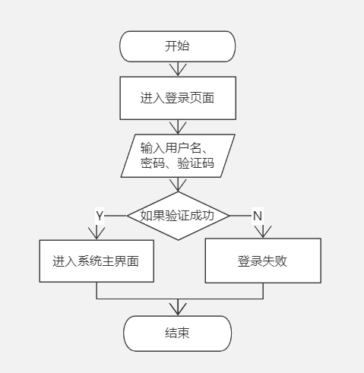

注册模块逻辑流程图：
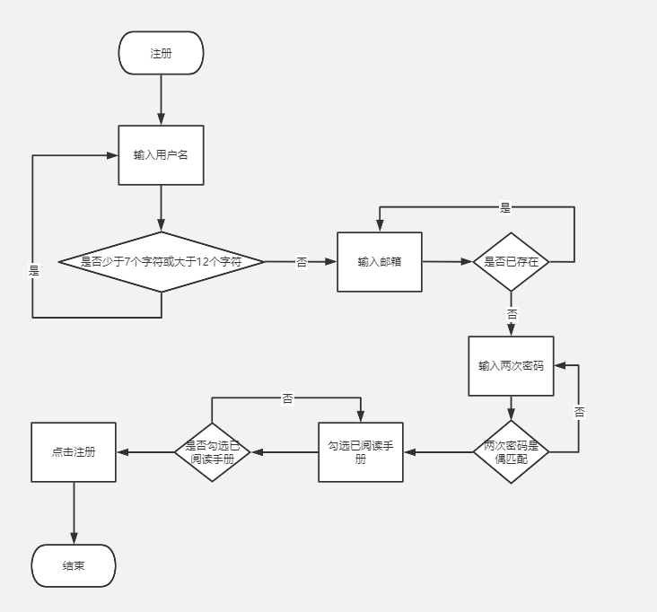

用户禁用模块逻辑流程图：
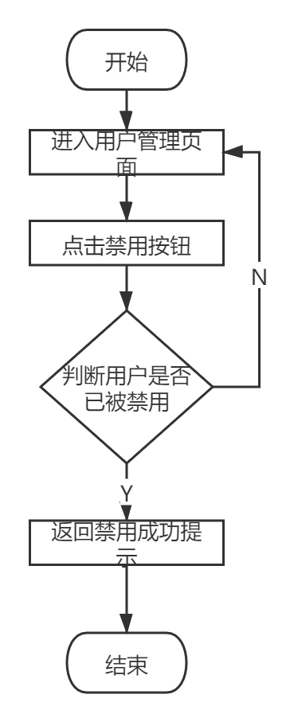

.4 接口

● 存储分配

● 限制条件

、软件资源:Window xp操作系统或更高以上操作系统, java或编程软件和SQL数据开发维护软件。

、硬件资源：具有java或应用软件计算机三到五台,具有SQL应用软件运行服务器一台。
、应用服务器：tomcat 服务器是一个免费的开放源代码的Web 应用服务器，属于轻量级应用服务器，在中小型系统和并发访问用户不是很多的场合下被普遍使用，是开发和调试JSP 程序的首选。对于一个初学者来说，可以这样认为，当在一台机器上配置好Apache 服务器，可利用它响应HTML（标准通用标记语言下的一个应用）页面的访问请求。实际上Tomcat是Apache 服务器的扩展，但运行时它是独立运行的，所以当你运行tomcat 时，它实际上作为一个与Apache 独立的进程单独运行的。

.5测试要点

测试工件为四个阶段：单元测试、组装测试、确认测试、系统测试。

单元测试：采用白盒法和黑盒法相结合的方法，对于逻辑结构复杂的模块采用白盒法，对于以输入、输出为主的模块采用黑盒法测试，以提高测试的效率。

组装测试：自底向上的增式测试。

确认测试：由用户参与按需求规格说明书验收。

系统测试：采用人工测试方法。

(1) 系统环境模块测本测试是为了检测系统环境模块，数据连接是否正确，数据能否正确，并进行仔细核对。

(2) 基本信息测试基本信息模块是本系统的一个重要模块，本模块能否正确运行关系到系统设计成败的关键，所以有必要专门对这个之模块进行严格的测试。以弥补设计过程中的不足。及早发现和修改问题。

(3) 查询模块的测试所有的数据库管理软件设计的目的之一都是为了人们提供快捷方便的数据查询功能，查询设计的是否合理和正确是系统的又一关键之所在。

